Beste NAAM,

LET OP: mocht je deze e-mail al eerder hebben ontvangen, dan mag je deze als niet verzonden beschouwen en kun je gewoon blijven inloggen.

Je bent door jouw vereniging aangemeld voor de scheidsrechterscursus van de KNHB. Via deze mail sturen we de informatie over de Digitale leeromgeving (DLO). Om in te loggen in de DLO dien je een KNHB-account te hebben. Om een KNHB-account aan te maken, kun je onderstaande stappen doorlopen. Let er op dat je het juiste bondsnummer hebt om een account te kunnen aanmaken.

Ga naar www.knhb.nl en klik rechtsboven op account aanmaken.
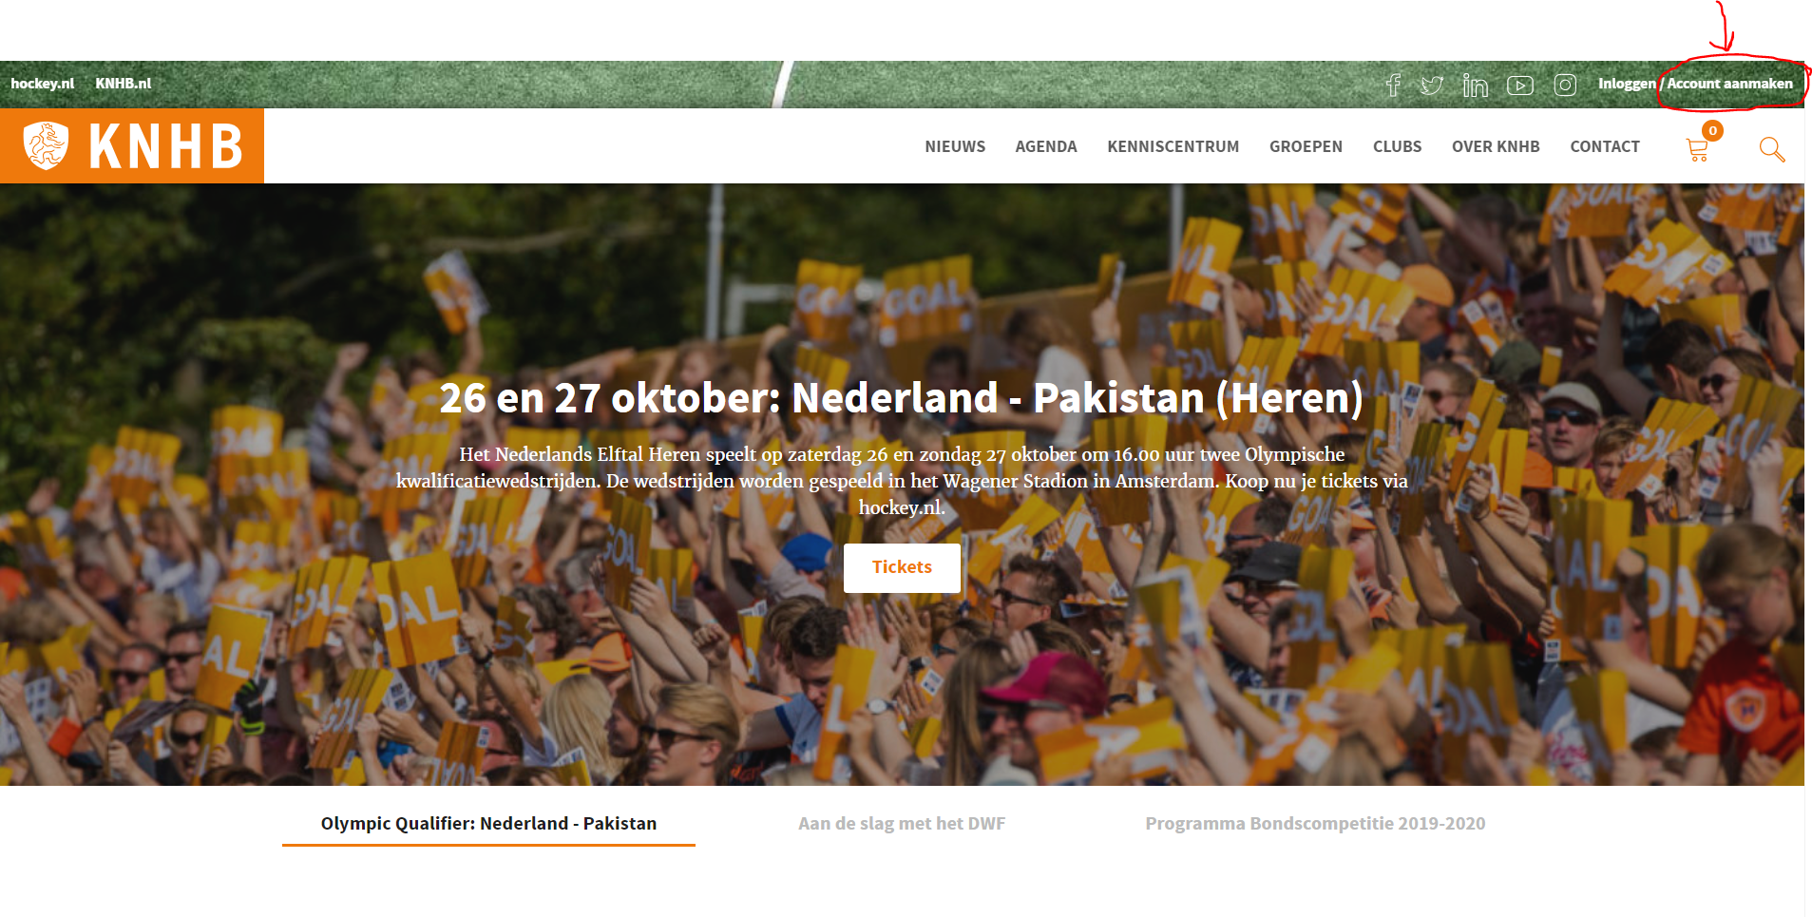
In het scherm dat volgt vul je je gegevens in. Let hierbij op dat je je bondsnummer en geboortedatum invult. Jouw bondsnummer is K+nr.

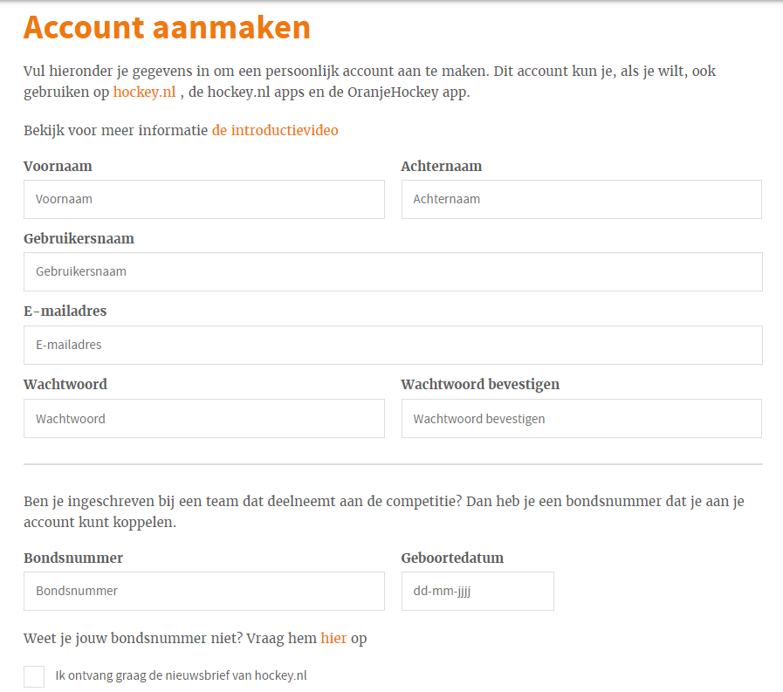
Klik op registreer en jouw KNHB-account is aangemaakt.

Krijg je de melding dat je bondsnummer reeds in gebruik is, dan heb je mogelijk al eens eerder een KNHB.nl- of Hockey.nl-account aangemaakt.
Krijg je de melding dat je geboortedatum niet juist is, check dan bij je vereniging of deze er goed in staat.
Bij eventuele vragen kun je een e-mail sturen naar opleidingen@knhb.nl.

Na het aanmaken van je KNHB-account ga je naar opleidingen.knhb.nl.
Klik op OpenID Connect.

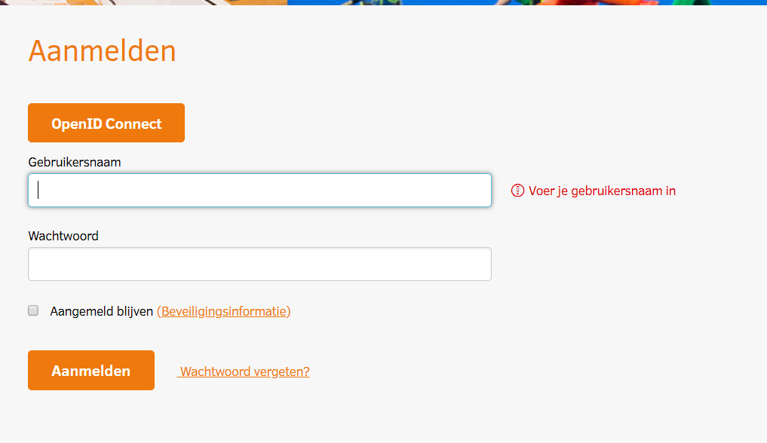

Klik op inloggen met een knhb.nl- of hockey.nl-account
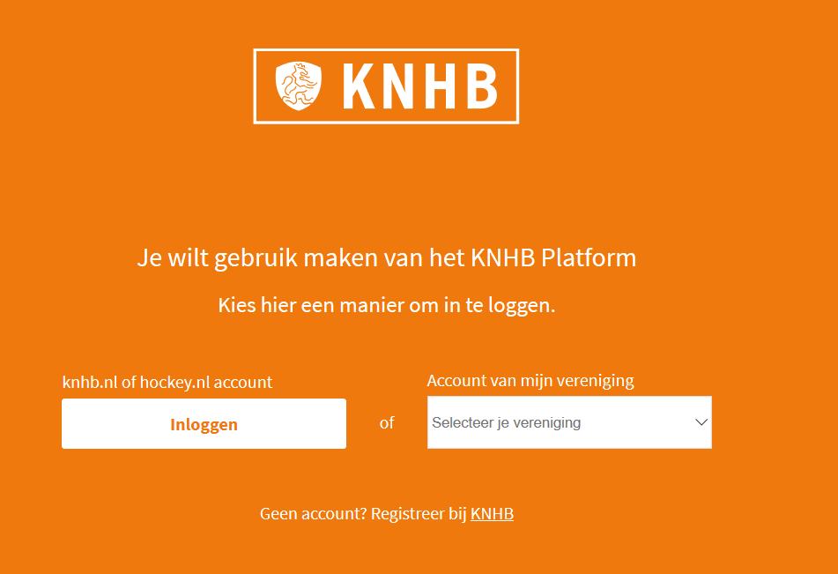

Je wordt doorgeleid naar de website van de KNHB. Log hier in met het eerder door jou aangemaakte of je reeds bestaande KNHB.nl-account.

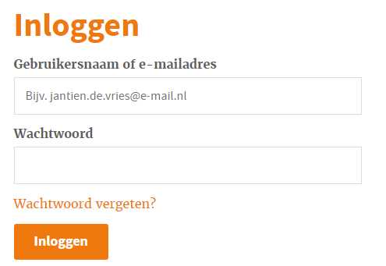

Na het inloggen kom je weer op de inlogsite van de Digitale Leeromgeving.

Klik op accepteer.
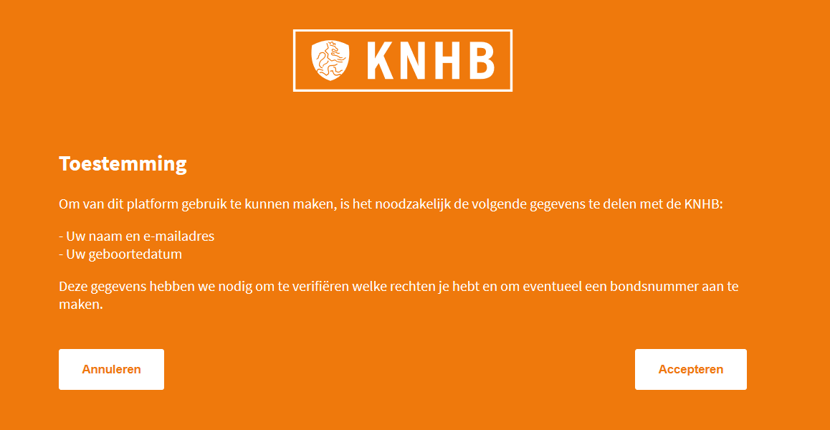

Je bent nu op de startpagina van de Digitale Leeromgeving. Onderin het scherm zie je de Clubscheidsrechter oefenmodules 2019-2020.

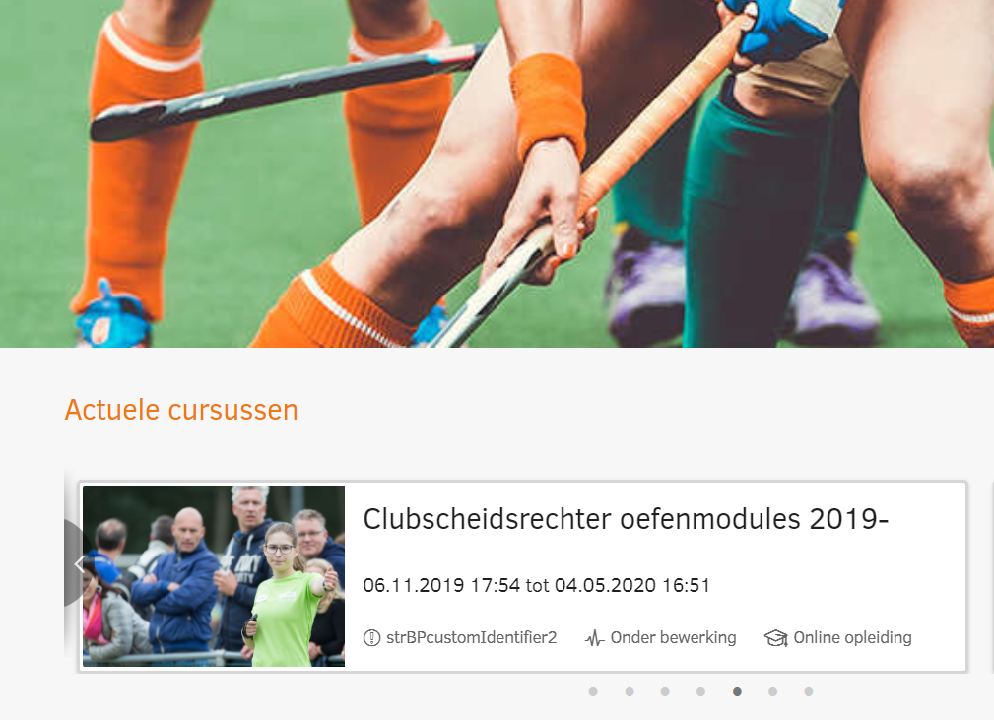

Je kunt nu beginnen met oefenen voor het examen.

Heel veel succes met het oefenen en je examen!

Met vriendelijke groet,

KNHB Expertisecentrum

